Домашнее задание по сольфеджио 2 класс (8л) на 09.11.2020г.
Тема урока: Размер 4/4
Схема дирижирования размера 4/4:
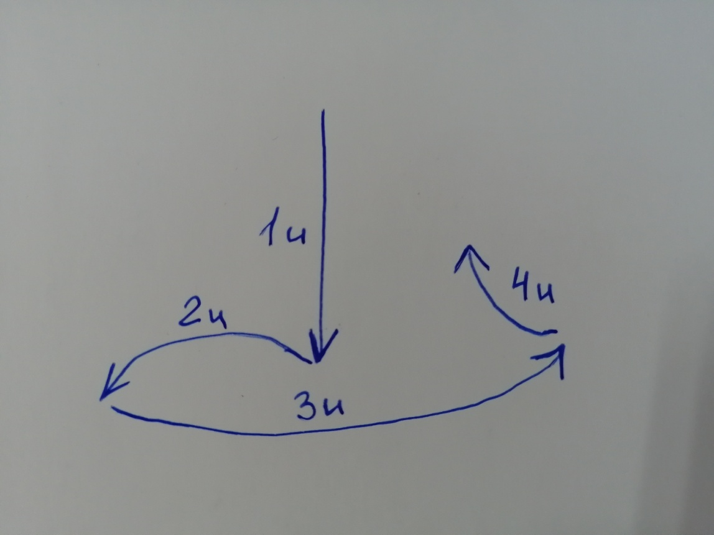
Схему изобразить в тетради.
Посмотреть видео https://www.youtube.com/watch?v=Nwsu3B9x6bY
Домашний номер (с.48 №114) читать ноты и дирижировать.
Прохлопать ритм проговаривая ритмослоги, нижнюю строку левой рукой, верхнюю – правой:
https://vk.com/wall146048686_1646
Пропеть и проиграть номер из учебника с.48 (кто уже пропевал номер «Яблонька» значит вы пропеваете и проигрываете номер «Скачет дождик длинноногий» и наоборот кто пропевал номер «Скачет дождик длинноногий», значит пропеваете номер «Яблонька»):
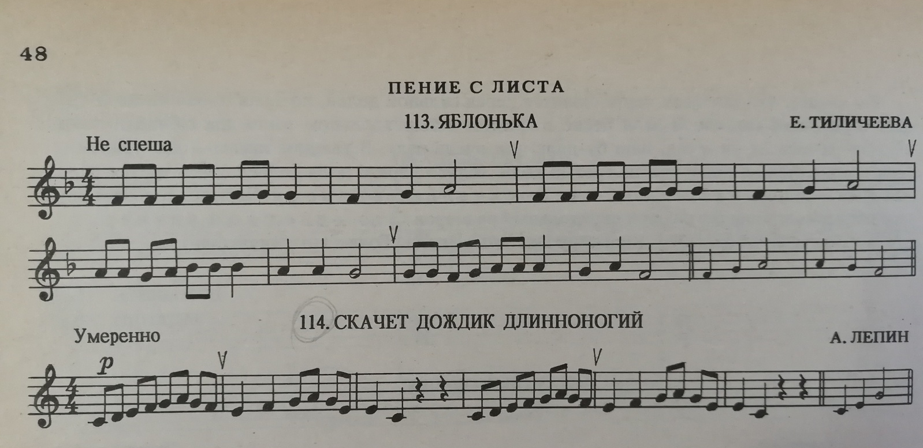

Домашнее задание по слушанию музыки 2(8) на 09.11.2020г.
Если вас спросят любите ли вы сказки, наверное, вы удивитесь: разве есть такие дети, которые их не любят. Но вопрос задан не просто так.
Да, нам нравятся чудеса, герои, приключения, тон, которыми сказки сказывают. А что это такое – тон, кто стоит за ним? Как вы думаете?
Это сказочник. А кто он? Конкретный человек или нет? Можно ли его описать, представить?
Наверное, можно. Прежде всего он мудрый, добрый, много знает, умеет на ходу придумывать, сочинять, он, скорее всего, немолодой (хотя в разных сказках бывает по-разному). Это тот, от чьего имени идёт рассказ, кто передаёт нам ход событий и мыслей. То есть его глазами мы видим, его ушами слышим. Но многое и сами додумываем, досочиняем.
Со сказками понятно. А в повести, рассказе, стихотворении, да и в музыке, есть ли такой герой, от имени которого передают нам мысли, чувства, образы?
Конечно! И если вслушаться, то можно всё о нём узнать!
Давайте сыграем в игру. Это похоже на конкурс узнавания «Кто есть кто?». Только сначала договоримся, что музыкальный герой не будет для нас конкретным человеком. Важен не он сам, а именно тон, которым он говорит на музыкальном языке, важно то, что его волнует, как он себя ведёт в разных обстоятельствах.
Ну что ж давайте поиграем. Значит в пьесах, которые мы сейчас послушаем нам встретятся четыре музыкальных героя:
1 – герой – рассказчик (интонация повествования в музыке);
2 – герой – персонаж (в музыке будут слышны движения, жесты);
3 – герой – оратор (оратор – это человек который произносит речь перед публикой, то есть музыка будет решительная, уверенная, настойчивая);
4 – лирический герой (изображение в музыке переживаний, мечтательных, задумчивых чувств).
И первое произведение, в котором мы будем определять, какой из четырёх героев нам встретиться – Модест Петрович Мусоргский пьеса «Прогулка» из цикла «Картинки с выставки» (https://www.youtube.com/watch?v=iOF8uJ5M4Uo) – интонация повествования, значит это герой – рассказчик.
Следующее произведение, Иоганн Себастьян Бах Токката ре минор (https://www.youtube.com/watch?v=qPNtI2wM9Yo&t=54s) – музыка решительная, уверенная, настойчивая – герой – оратор.
Следующее уже знакомое нам произведение, В.А. Моцарт Увертюра к опере «Свадьба Фигаро» (https://www.youtube.com/watch?v=tbbqyRoNwxA) – в музыке слышны движения, жесты, театральная речь, повадки – герой – персонаж.
Роберт Шуман «Поэт говорит» из «Детских сцен» (https://www.youtube.com/watch?v=R2Wj6e22_EA) – музыка изображает мечтательные, задумчивые чувства – лирический герой.
Роберт Шуман «Пьеро» (https://www.youtube.com/watch?v=EqpN4_pEEsM) и «Арлекин» (https://www.youtube.com/watch?v=o1aK8z84cTo), попробуйте сами определить, какой герой был в этих пьесах.
Все произведения и их описания записать в тетрадь, у последнего произведения написать самостоятельно.
Попробуем расслышать неповторимый голос музыкальных героев в других пьесах.
Вы, наверное, хорошо помните «Утреннюю молитву» Петра Ильича Чайковского (https://www.youtube.com/watch?v=70p05cxT8mk). Сейчас мы с вами её вспомним и попробуем сравнить её с пьесой Александра Гречанинова «Утренняя прогулка» (https://www.youtube.com/watch?v=fvhmDWXlPPE).
Написать в тетрадь что объединяет эти пьесы, а что отличает.

